桂林市财政局文件
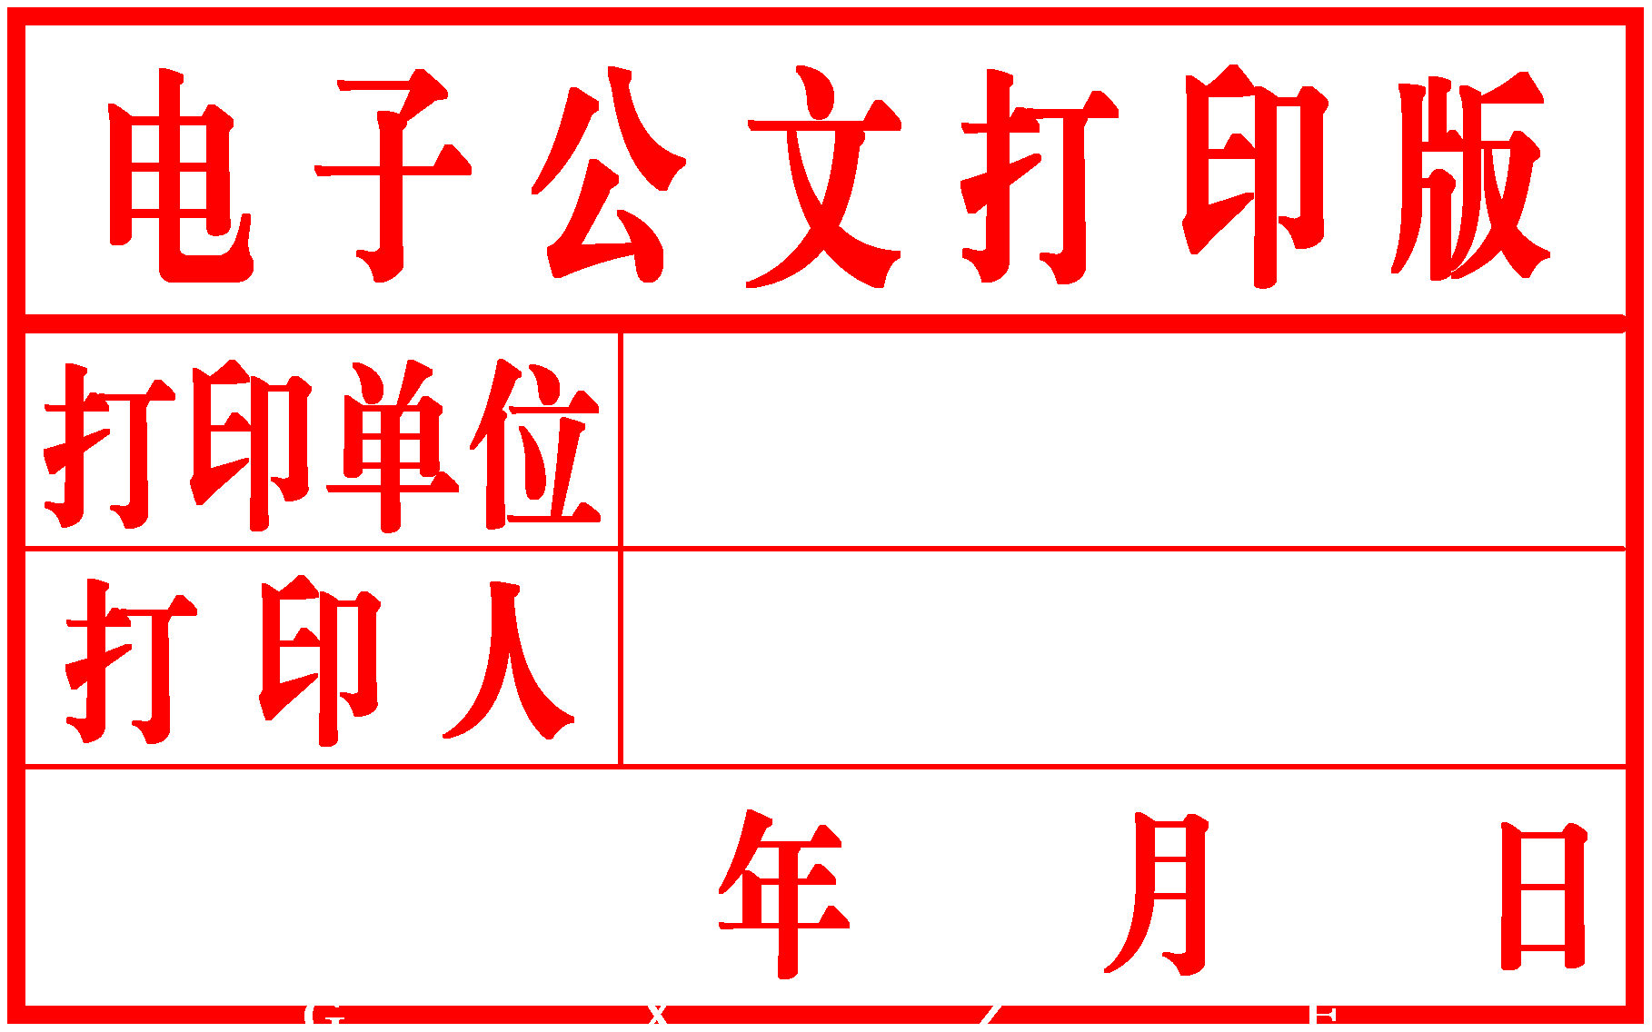
市财社〔2022〕35号

桂林市财政局关于拨付2022年自治区财政
基层医疗卫生机构能力建设项目
补助资金的通知

市直各有关单位：
根据《广西壮族自治区财政厅关于提前下达2022年自治区财政基层医疗卫生机构能力建设项目补助资金的通知》（桂财社〔2021〕204号），经商市卫健委，现拨付你单位2022年自治区财政基层医疗卫生机构能力建设项目补助资金 万元（详见附件），并将有关事项通知如下：
一、请将资金准确列入收支分类科目。收入列2022年政府收支分类科目“1100249 医疗卫生共同财政事权转移支付收入”科目，支出列“2100399其他基层医疗卫生机构支出”科目。
二、请你单位切实加强资金管理，加快预算执行进度，合理使用资金，保质保量完成各项任务。并按照《中共中央 国务院关于全面实施预算绩效管理的意见》要求，完善绩效目标管理，做好绩效运行监控和绩效评价，确保财政资金安全有效。

附件：1.2022年自治区财政补助市县基层医疗卫生机构能力建设项目资金分配表
2.2022年自治区财政补助市县基层医疗卫生机构能力建设项目资金绩效目标表

桂林市财政局
2022年5月7日

政府信息公开选项：依申请公开
抄报：市卫生健康委，本局预算科、国库科、财监科、驻市财政局纪检监察组。
桂林市财政局办公室 2022年5月7日印发

